新 书 推 荐

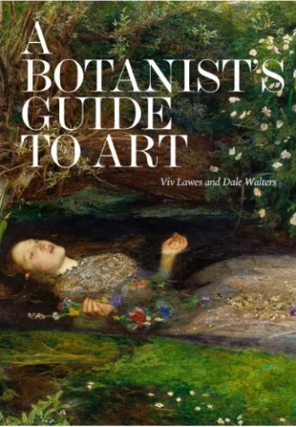
中文书名：《植物学家的艺术指南》
英文书名：A BOTANIST’S GUIDE TO ART
作 者：Viv Lawes, Dale Walters
出 版 社：UniPress
代理公司：Marco Rodino Agency/ANA/Jessica
页 数：224页
出版时间：待定
代理地区：中国大陆、台湾
审读资料：样章（预计2027年2月递交全稿）
类 型：艺术研究

卖点：

- 以全新的方式诠释美术中一直充满吸引力的自然主题；从植物学家的视角看流行名作。
- 一本在视觉上吸睛的作品，设计精美，充满了经典绘画、插画和图片。
- 不像其他部分作品，本书实现了真正的国际化；例子来自欧洲和北美，以及亚洲、非洲和全球南方。

内容简介：

在《植物学家的艺术指南》中，艺术与自然完美和谐地交融在一起。这本书探索了美术作品中植物的隐藏故事和诸多自然奇景，以全新的视角欣赏历史上一些最著名的杰作。从波提切利（Botticelli）空灵的《春》到荷兰黄金时代郁郁葱葱的静物画，这本令人惊叹的艺术书深入探讨了支撑这些标志性作品的园艺背景。

通过著名植物学家戴尔·沃尔特斯（Dale Walters）和艺术史学家薇薇·劳斯（Viv Lawes）的眼睛，我们看到了花、树和灌木是如何塑造我们对自然世界的理解的——它们不仅是美丽的源泉，也是生物多样性、适应和进化的生动记录。《植物学家的艺术指南》充满了美丽的艺术作品和原创的观点见解，将吸引读者，揭示数百年来，艺术家、植物、人类的好奇心在它们共同的生活的环境中，所产生的复杂故事。

作者简介：


薇薇·劳斯（Viv Lawes），艺术史学家、策展人、作家和艺术协会讲师，在英国多所高等教育机构任教。她还是新加坡画廊One East Asia的顾问和策展人，并为许多英国和国际艺术出版物撰稿。


戴尔·沃尔特斯（Dale Walters），苏格兰农学院植物病理学荣休教授。他是“作物保护”研究团队的负责人，教授植物生物相互作用、植物病理学和植物对压力的反应等课程超过35年。他也是英国皇家生物学学会的会员。戴尔著有两本面向普通读者的书籍《巧克力危机》（Chocolate Crisis）和《堡垒植物》（Fortress Plant），同时也是众多教科书和学术论文的作者。

内页样张：

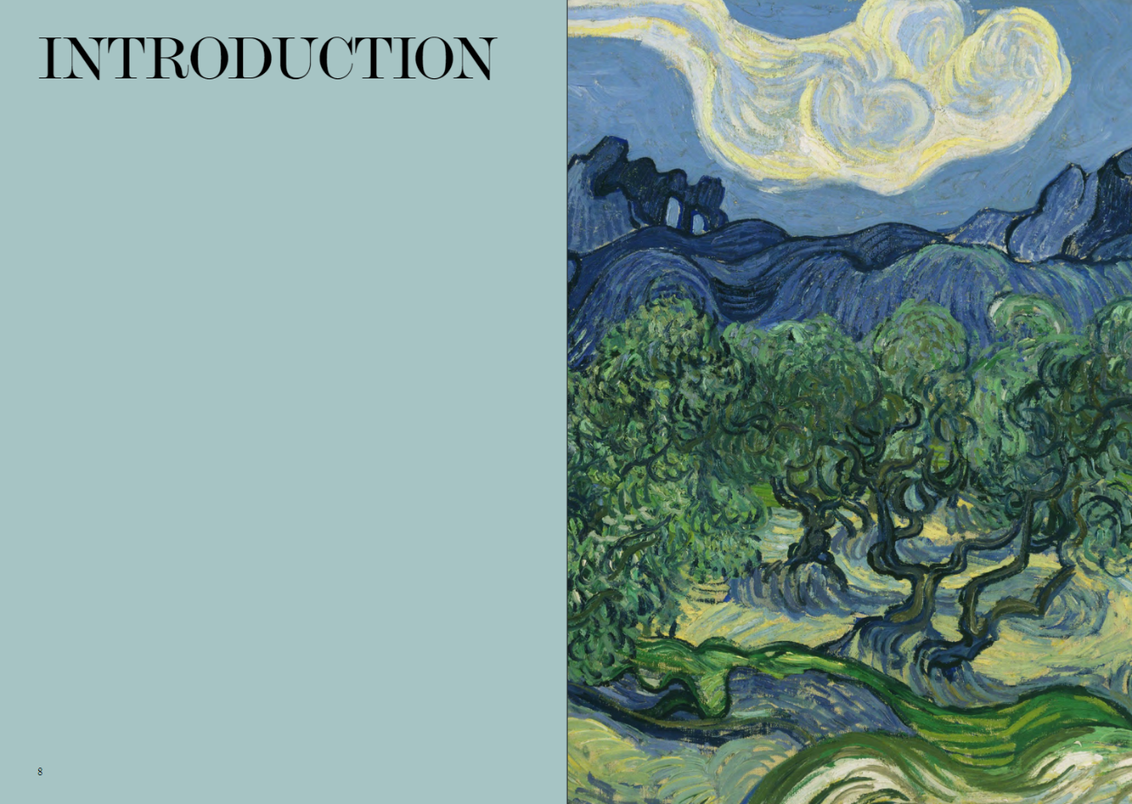
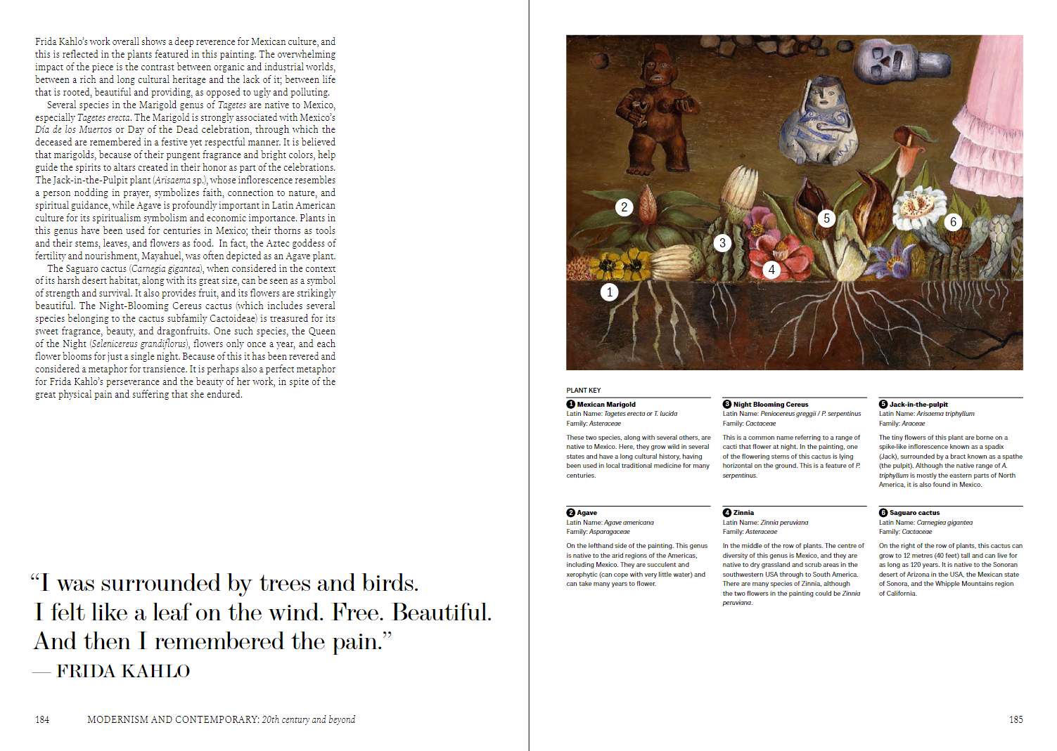

《植物学家的艺术指南》

引言
第一章：后古典主义（5-14世纪）
第二章：文艺复兴和巴洛克（15-17世纪）
第三章：洛可可和新古典主义（18世纪）
第四章：浪漫主义与印象主义（19世纪）
第五章：现代主义与当代（20世纪及以后）
第六章：总结与思考

作者简介
图片来源
索引

感谢您的阅读！
请将反馈信息发至：版权负责人
Email：Rights@nurnberg.com.cn
安德鲁·纳伯格联合国际有限公司北京代表处
北京市海淀区中关村大街甲59号中国人民大学文化大厦1705室, 邮编：100872
电话：010-82504106, 传真：010-82504200
公司网址：http://www.nurnberg.com.cn
书目下载：http://www.nurnberg.com.cn/booklist_zh/list.aspx
书讯浏览：http://www.nurnberg.com.cn/book/book.aspx
视频推荐：http://www.nurnberg.com.cn/video/video.aspx
豆瓣小站：http://site.douban.com/110577/
新浪微博：安德鲁纳伯格公司的微博_微博 (weibo.com)
微信订阅号：ANABJ2002


